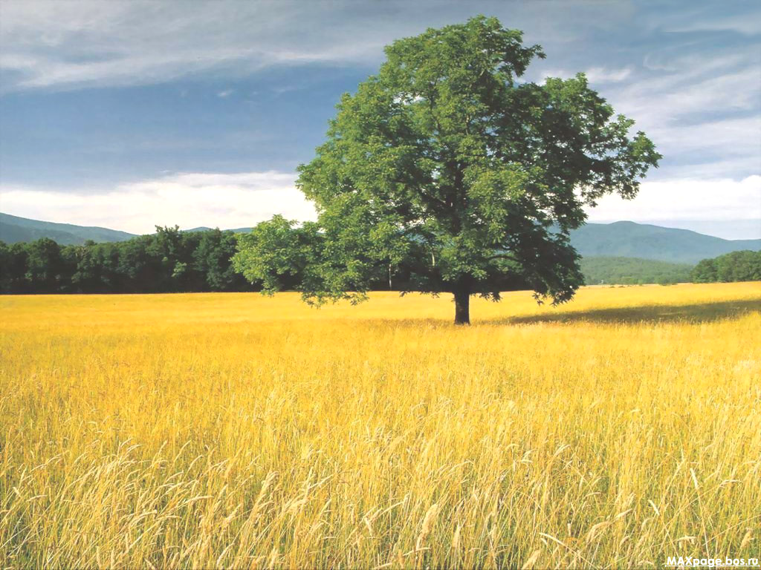
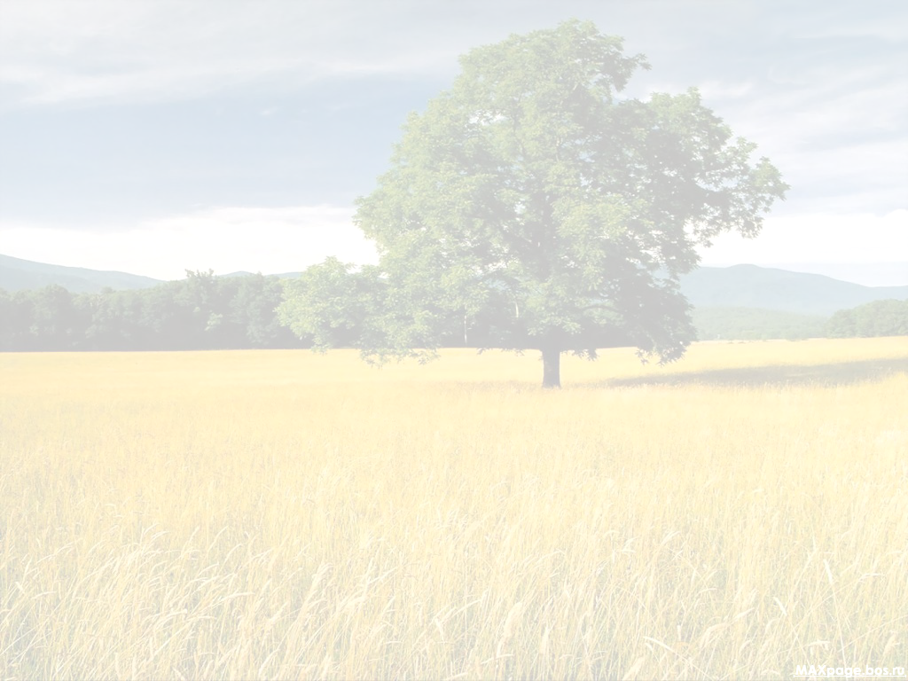

* Наследие * Heritage * Фонотека
* Наследие * Heritage * Фонотека
A 146 С СЦС
БЕСЕДА
БЕСЕДА
A 146 С СЦС
Притча о Винограднике
Алексей Cавченко
А 125 С
А 125 С
- Я в поле вышел утром ранним (Пение) 4:39
- Проповедь Алексея Савченко 26:13
- Мы у берега земного (Музыка) 4:03
- Прийди ко мне (Пение) 4:01
38:58
Фонотека «Наследие»
В. Чухонцев
Священнодействие
в
благовествовании
Фонотека «Наследие»

